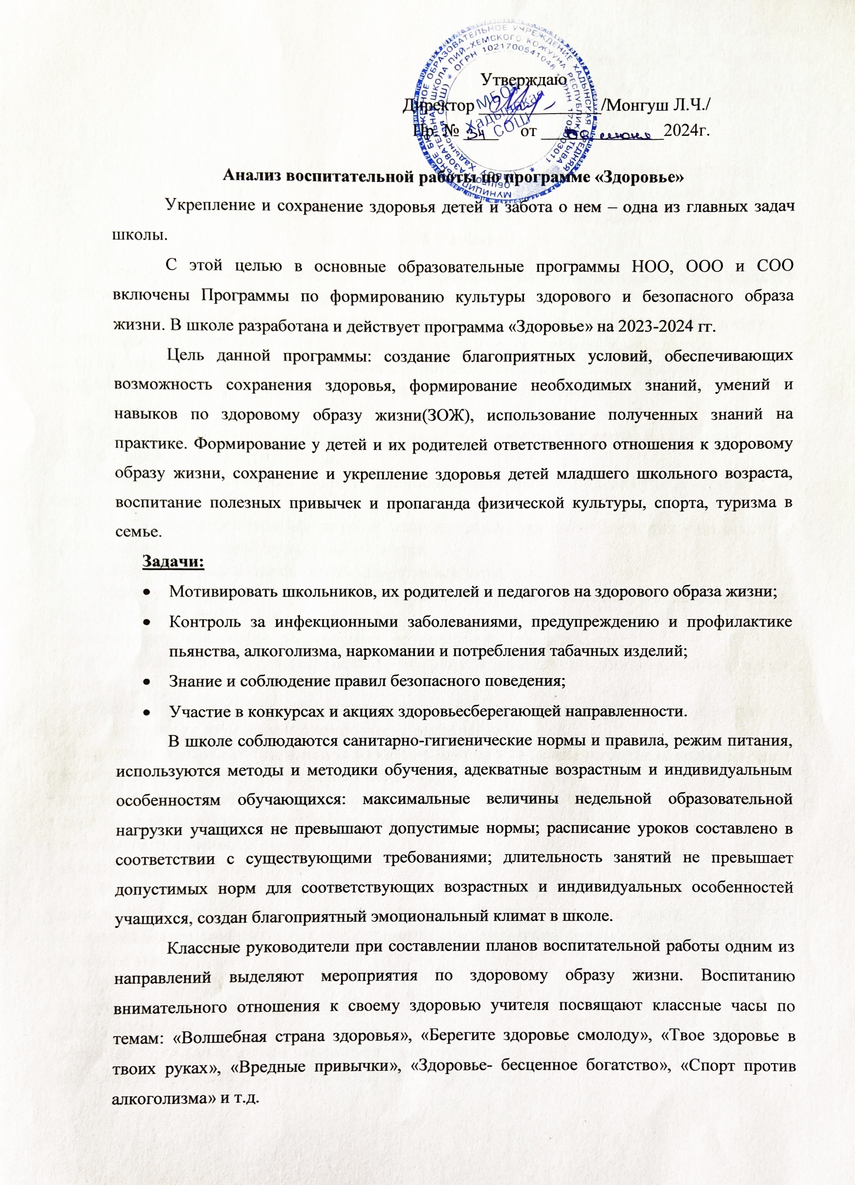
В практику работы школы вошли месячники, декады по профилактике наркомании, употребления спиртных напитков, курения, выполнение правил дорожного движения. С 1 октября по 1 ноября в школе проходил Месячник психологического здоровья. В рамках месячника проводились классные часы по этой теме, в первые дни помощники педагога- психолога оформили стенды, учащиеся 7-11 классов проходили Общероссийское социально-психологическое тестирование. Педагог-психолог Куулар Р. В. проводила мониторинг психологического здоровья учащихся, помимо этого для учащихся старших классом был организован и проведен тренинг «Жизненные ценности». Каждый класс гуляли на свежем воздухе, знакомясь поближе друг с другом. Учащиеся 9 класса проводили интернет-опрос у учителей на тему «Что такое здоровье?». Были распространены буклеты педагогам школы «Как сохранить психологическое здоровье». Учитель физической культуры Пиче-оол А.О. организовал и провел вместе с активистами РДДМ «Веселые старты» для учащихся начальных классов.
Месячник «Гигиена-залог здоровья» был проведен в начале года, в рамках которогодежурные следили за чистотой рук, ношение масок, нахождение школьников в классах в связи Коронавирусом. Классные руководители проводили классные часы «Все о коронавирусе», также дистанционно отправили буклеты для родителей на данную тему. Учитель информатики провела для старшеклассников урок безопасности в сети Интернет Ежедневные физзарядки проводились на свежем воздухе с соблюдением гигиенических норм, были обновлены стенды по ЗОЖ. В рамках месячника были показаны видеоролики «Детям о коронавирусе», «Что такое ЗОЖ» и т.д. . В школе постоянно распространяли информацию о профилактике ковид-19 через буклеты, листовки, выпускали стенгазеты и оформляли стенды.
В рамках акции «Вред курения» социальным педагогом Монгуш М.М. был показан видеоролик «Курение-вредно для здоровья» для учащихся 5-11 классов, а для 1-4 классов – «Вредные привычки ни к чему». Помимо просмотра видеоролика, детям объявлен конкурс рисунков и плакатов на данную тему.
«День борьбы со СПИДом » прошел 1 декабря. Медик провел лекцию с презентацией, на которой присутствовали ученики 7-11 классов. В 9-11 классах состоялся просмотр с обсуждением видеоролика «ВИЧ. Знать, чтобы жить!». Детям было рассказано, что такое СПИД и ВИЧ, как можно заразиться СПИДОМ и какие последствия заражения ВИЧ инфекции.
Важным аспектом сохранения здоровья детей остается профилактика детского травматизма в школе, при соблюдении правил дорожного движения. Чтобы сохранить и укрепить здоровье учащихся в течение года проведены беседы беседы: «Правила поведения в школе, на улице», «Режим дня», экскурсии «Дорога от дома до школы», Неделя безопасности, в рамках которого провели следующие мероприятия:
- Шагающий автобус -17 школьников, 2 педагога;
- Викторина «ПДД» - 16 школьников;
- Классные часы – 67 школьников;
- Провели акцию «Пристегни ремень!» 6 школьников;
- Оформлен стенд «Дети, дорога, безопасность»
- Обновлены карты «Дом-школа-дом»
В школе работает отряд ЮИД, который принимает участие в мероприятиях по ПДБ и непосредственно их организуют. В частности, с помощью родителей была организована акция «Пристегни ремень», «Сбавь скорость, тебя ждут дома», Всем водителям Белой дороги, Юид поздравляет с 23 февраля, с 8 марта поздравляем ПДД не нарушаем. Наши юные инспектора принимают участие в различных конкурсах: муниципальный дистанционный конкурс «Парад ЮИД» (6 класс -3 место), Муниципальный конкурс рисунков по ПДД «Безопасная дорога Детства» (Монгуш Кежик-2 место, Алдын- Херел Судер – 3 место).
Школьники принимали участие в других конкурсах по безопасному поведению, по профилактике правонарушений и вредных привычек: муниципальный этап кросса (Онгар- оол Селена 6 кл – 3 место), муниципальный конкурс «Тувинские народные игры» (Сотпа Александр 9 кл, Алдын-Херел Альбина 9 кл – 1 место), Муниципальный этап конкурса «Первая ПОМОЩЬ» (РДДМ – 1место и участие на региональном этапе). В течение года школьники с удовольствием принимали участие в спортивных соревнованиях на свежем воздухе. Такие мероприятия дети редко пропускают. Учащиеся старших классов проводят для учащихся младшего возраста уроки, классные часы по темам: «Правильное питание», «Я есть, что ем», «Вред курения» и т.д.
Традицией стало проводить в апреле месяце «Дня здоровья», в рамках которого провели конкурс среди игроков в теннис, в феврале «Веселых стартов» ко Дню защитника Отечества, в марте «А ну-ка, девочки!», посвященные международному женскому дню для учащихся 1-4 классов.
Классные руководители являются основными организаторами мероприятий в классных коллективах. В частности, по ЗОЖ были проведены классные часы: правила поведения учащихся на осенних каникулах, «Курение вредит здоровью», «Здоровым быть сегодня модно», «Правила поведения в общественных местах» (к месячнику по профилактике правонарушений), «Курение и здоровье», «Причины детского дорожно- транспортного травматизма», «Пожарная безопасность в новый год», «Профилактика подросткового суицида», «Мы за жизнь» «Семья и детство без жестокости и насилия» и т.п.
Помимо всего прочего, учитель физической культуры Пиче-оол А.О. организовывал и проводил соревнования по волейболу, теннису, легкой атлетике и т.д. Привлекая родителей провели конкурс среди семей «Мама, папа и я – спортивная семья».
В школе проводилась Неделя психологии, в рамках которой проводились: -квест-игра «Психологический кросс»
- ящик доверия
- акция «Большая переписка друзей»
- забор психологической разминки
- конкурс плакатов
- стенд доброты
Работа по ЗОЖ с родителями проводилась дистанционно, через социальные сети распространялись памятки и буклеты: «Безопасность на льду», инструктажи на каникулярное время, «Тонкий лед», памятка для родителей «Пожарная безопасность», «Что такое буллинг?», «Методы эффективного воспитания», «Деструктивное поведение в подростковой среде».
Педагоги систематически повышают методический уровень в направлении ЗОЖ. В этом году все классные руководители и специалисты прошли курсы по профилактике суиуцида и «Современные технологии, формы и методы работы по профилактике употребления ПАВ в подростковой среде». МО кл. руководителей «Организация работы по профилактике распространения ВИЧ-инфекции и формирование культуры ЗОЖ у детей и подростков» было организовано психологом школы с привлечением медработников.
Выводы: Работа по формированию ЗОЖ проводится согласно плану воспитательной работы и программе «Здоровье». Возрос уровень вовлечения детей во внеклассные мероприятия, высокий уровень просветительской работы среди обучающихся и их родителей.
Рекомендации:
1.Всем классным руководителям продолжить осуществлять план воспитательной работы в направлении ЗОЖ, привлекать к этой работе специалистов, родителей школьников. 2. Формировать у школьников через цикл учебных дисциплин и внеклассных форм деятельности системы знаний о здоровье человека и здоровом образе жизни; мотивация на сохранение своего здоровья и здоровья окружающих людей.
Заместитель директора по ВР: Пиче-оол А. М.
06.06.2024 г.

